|  |
| --- |
| **Colegio Señor de Mailín**  ***DIEGEP Nº 3265***  DISTRITO DE MALVINAS ARGENTINAS  San Pedro 465 (1613)  Villa de Mayo - Bs. As-  Tel/Fax: 011-4463 - 8461 |

____________________________________________________________________________________________

**PLAN DE CONTINUIDAD PEDAGÓGICA**

**DOCENTE: MARCELA ALFARO CURSO: 1°**

**ÁREA: CIENCIAS SOCIALES**

**FECHA: 26/08/2020**

HOLA NIÑOS Y NIÑAS SEGUIMOS APRENDIENDO SOBRE LOS DIFERENTES ESPACIOS **RURAL Y URBANO** ESTA SEMANA APRENDEREMOS COMO SE RELACIONAN LOS ESPACIOS. ESCUCHÁ CON ATENCIÓN A UN INTEGRANTE DE TU FAMILIA QUE TE LEERÁ EL SIGUIENTE RELATO.

**EL ABUELO DE AGUSTÍN SE LLAMA HECTOR, PERO LE DICEN TOTO. EL TRABAJA EN EL CAMPO, Y CADA VEZ QUE PUEDE VIAJA HASTA LA CIUDAD A COMPRARSE ALIMENTOS, ROPAS, Y HERRAMIENTAS QUE LE SIRVEN PARA SU TRABAJO. OTRAS VECES SE PIERDE FIESTAS Y EVENTOS FAMILIARES PORQUE, CUANDO HAY QUE COSECHAR, NO HAY TIEMPO QUE PERDER Y SE QUEDA EN EL CAMPO HASTA QUE TERMINA.**

**EN SU CAMPO SIEMBRA GIRASOL, UNA PLANTA HERMOSA QUE TIENE ESE NOMBRE PORQUE SU FLOR SIEMPRE BUSCA AL SOL. UNA VEZ QUE LAS PLANTAS CRECEN, TOTO LAS COSECHA Y VENDE LAS SEMILLAS A UNA FÁBRICA DE ACEITE QUE SE LLAMA LA oleaginosa. esta fábrica queda en un pueblo cercano al campo.**

**en la oleaginosa transforman la semilla en aceite de girasol y lo venden a los diferentes negocios que hay no solo en el pueblo si no también en las localidades de todo el país.**

**la mamá de agustín se llama analía. ella trabaja en un restaurante y, cada vez que usa el aceite ara cocinar, se acuerda de toto y de su hermoso campo de girasol.**

3-conversa con tu familia y responde las preguntas con ayuda.

1. ¿qué cosas de la ciudad compra toto cada vez que viaja?
2. ¿qué es lo que crece en el campo y llega a la ciudad transformado en otro producto?
3. ¿se les ocurre otros ejemplos?

**4- del campo a la ciudad**

**dibujá** en qué se transforma lo que se obtiene en el campo una vez que pasa por una fábrica y llega a la ciudad.

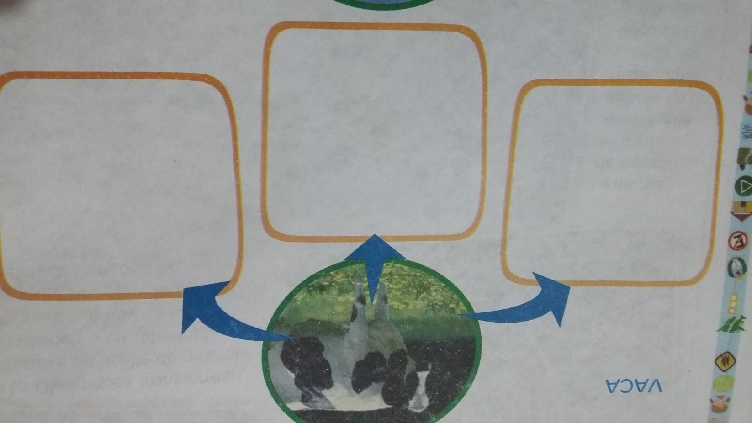

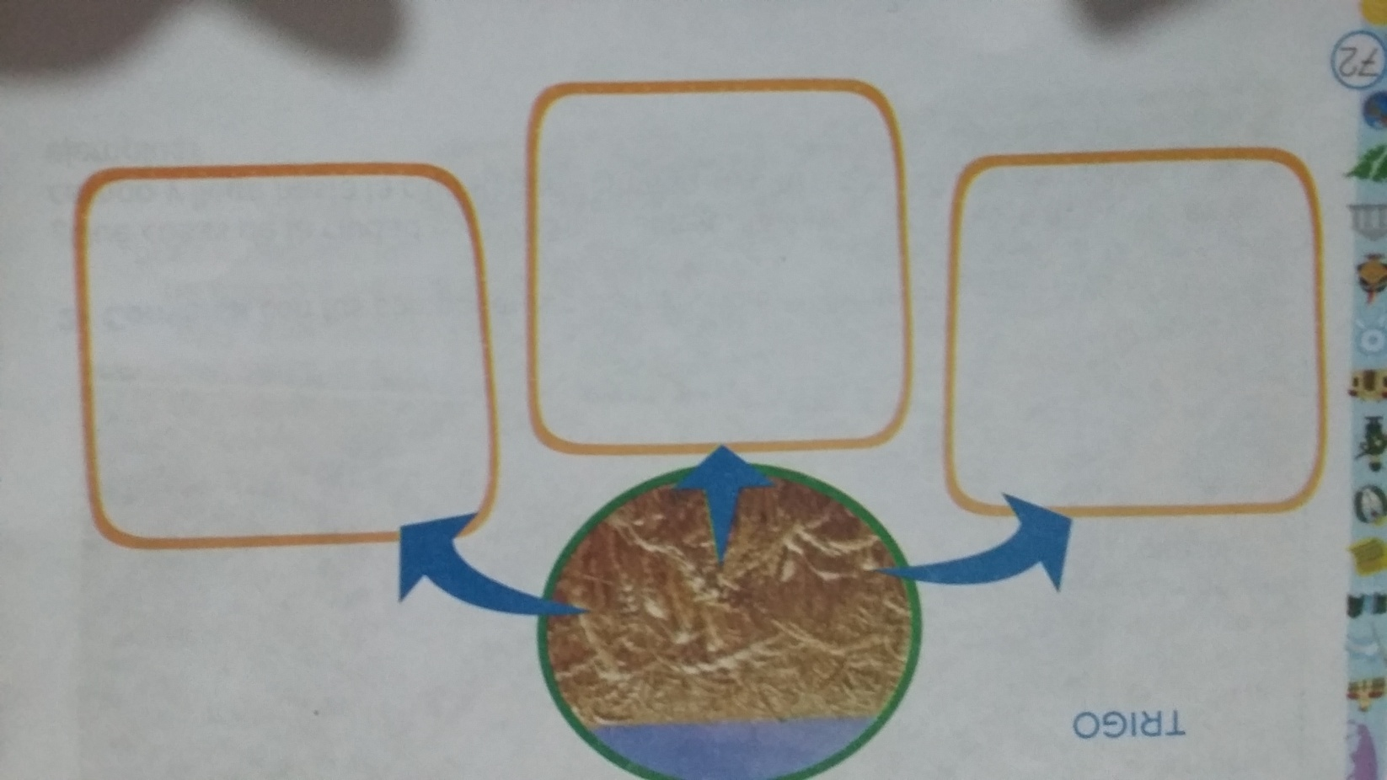

FAMILIAS: pueden enviar las actividades por classroom con el correo de los niños y n iñas Y CONSULTAR DUDAS POR ESE MEDIO, SALUDOS SEÑO MARCELA